VÝLET NA PRAŽSKÝ HRAD
PRO STARŠÍ ZAJÍČKY

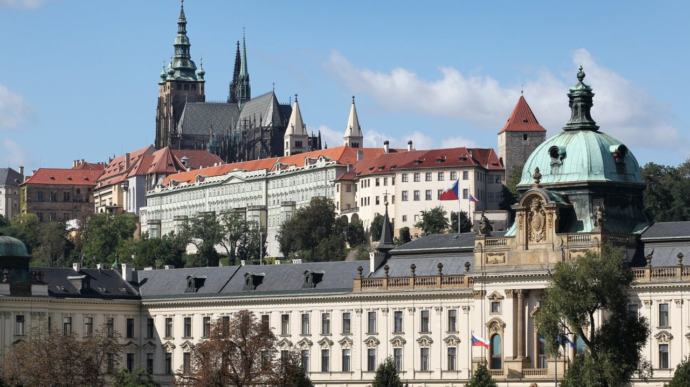

KDY: V ÚTERÝ 24.10.

ODCHOD Z MŠ: V 8.15 hodin
Pojedeme MHD (autobusy, tramvaj)

S SEBOU: BATOH, PITÍ A MALOU MŇAMKU
Svačinu bereme s sebou ze školky

NÁVRAT: NA OBĚD (možná pozdnější)

